Presseinformation

RAFI erhält Goldmedaille für Nachhaltigkeit

Für ihre Nachhaltigkeit und soziale Verantwortung (CSR) ist die RAFI Gruppe von der Bewertungsagentur EcoVadis 2024 mit einer Goldmedaille ausgezeichnet worden. Damit hat der Lösungsanbieter für die Mensch-Maschine-Interaktion den Sprung in den Kreis der besten fünf Prozent von EcoVadis beurteilten Unternehmen geschafft.

Die global agierende Rating-Plattform hat bisher mehr als zwei Millionen Nachhaltigkeitsbeurteilungen erstellt und dabei rund 130.000 Unternehmen aus über 220 Branchen nach führenden Standards wie der Global Reporting Initiative (GRI), dem UN Global Compact (UNCP) und der ISO 26000 geprüft.

Als Erfolgsfaktoren für den RAFI verliehenen Goldstatus hebt EcoVadis das fortgeschrittene Managementsystem im Bereich Umwelt und Ethik sowie die Umsetzung zusätzlicher Maßnahmen hervor. So hat sich das Unternehmen im Kontext gesetzlicher Vorgaben intensiv für eine gesteigerte Nachhaltigkeit seiner Lieferketten eingesetzt und ist Anfang 2024 dem UN Global Compact beigetreten. Darüber hinaus werden die guten internen Weiterbildungs-möglichkeiten und Beschäftigungsbedingungen bei RAFI gewürdigt.

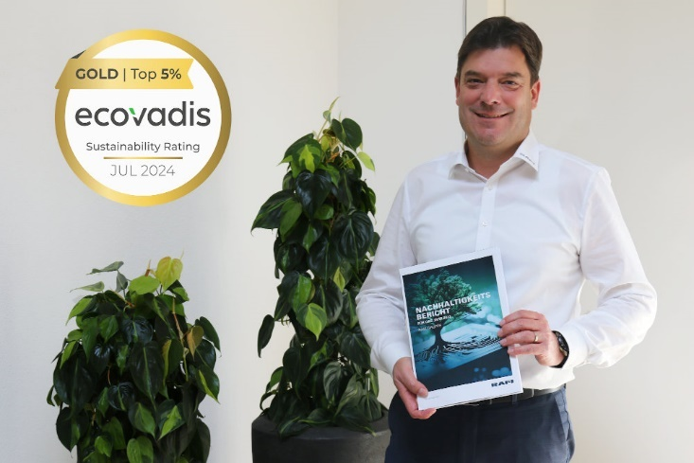

Bild: Lothar Arnold, CFO der RAFI Gruppe, mit dem Nachhaltigkeitsbericht 2023
Quelle: RAFI Gruppe

Für Lothar Arnold, CFO der RAFI Gruppe, geht es darum, stets neue Standards zu setzen und gleichzeitig Verantwortung sowohl für Produkte und Projekte als auch für Umwelt und Gesellschaft zu übernehmen. „Nachhaltigkeit ist fest in unseren Organisations- und Managementsystemen integriert und ein Teil unserer internationalen Unternehmenskultur. Wir freuen uns deshalb sehr, diese Auszeichnung erhalten zu haben. Danken möchte ich vor allem unseren Mitarbeiterinnen und Mitarbeitern, die unsere ESG-Ziele mit viel Einsatz und Engagement voranbringen“, so Arnold.

Seit Jahren treibt die RAFI Gruppe ihre Strategie für eine zukunftsgerichtete, nachhaltige Entwicklung voran und verstärkt ihr Engagement für eine ressourcenschonende, emissionsmindernden Produktion. An allen größeren Produktionsstätten hat RAFI ein Umweltmanagement nach DIN EN ISO 14001:2015 etabliert. Zudem wurde an den deutschen Standorten in Berg, Überlingen und Bad Waldsee sowie im ungarischen RAFI-Werk ein nach DIN EN ISO 50001:2018 zertifiziertes Energiemanagementsystem eingeführt.

Aktuell investiert der Konzern am Stammsitz Berg einen hohen zweistelligen Millionenbetrag in die Sanierung und energetische Gebäudemodernisierung, um die Betriebsstätte sukzessive mit neuen, klimafreundlichen Dachflächen, Fassaden und Fensterfronten auszustatten. Auch der im Jahr 2023 begonnene Werksneubau in Bad Waldsee zeichnet sich durch seine energieeffiziente und verbrauchsarme Gebäudeinfrastruktur aus. Der aktuelle Nachhaltigkeitsbericht der RAFI Gruppe steht zum Download bereit: www.rafi-group.com/nachhaltigkeit/

Bilder: | ecovadis-gold_l-arnold_2000.jpg | Zeichen: | 2.700
Dateiname: | 202407017_pm_ecovadis_gold.docx | Datum: | 11.07.2024

Über die RAFI Gruppe
Das im Jahr 1900 gegründete Unternehmen entwickelt und produziert elektromechanische Bauelemente und Systeme für die Mensch-Maschine-Kommunikation. Dazu gehören Taster, Schalter, Touchscreens und Bediensysteme sowie elektronische Baugruppen. RAFI-Produkte werden eingesetzt in der Automation und Medizintechnik, im Maschinen- und Anlagenbau, in Straßen- und Schienenfahrzeugen, in Haushaltsgeräten sowie in der Telekommunikation. Die RAFI Gruppe agiert weltweit mit über 2.000 Mitarbeitern an Standorten in Deutschland, Europa, China und den USA. Der Hauptsitz der RAFI-Firmengruppe befindet sich in Berg bei Ravensburg.

Kontakt:  RAFI GmbH & Co. KG  Tatjana Schweitzer  Ravensburger Straße 128-134  88276 Berg  Tel.: 0751 89-1468  E-Mail: tatjana.schweitzer@rafi-group.com  Internet: www.rafi-group.com |  | gii die Presse-Agentur GmbH  Christburger Str. 41  10405 Berlin  Tel.: 030 53 89 65-0  E-Mail: info@gii.de  Internet: www.gii.de

